我院切实开展规培技能大课培训

为提高住培学员技能操作水平，我院每周一下午会安排在门诊五楼电教室给全院规培学员进行技能大课培训。3月22日下午，由肾内科主治医师张烨老师主讲一堂主题为“深静脉穿刺置管术”的技能培训课程，我院全体在培学员到场并学习了本次课程。
下午2：30，张烨老师准时到场，首先，张老师给我们讲述了深静脉穿刺术的适应症和禁忌症，然后再详细讲解了深静脉穿刺置管术三个穿刺点：颈内静脉、锁骨下静脉以及股静脉的选择以及它们的优劣点，本次教学张老师针对股静脉穿刺，详细讲解了体位的选择及穿刺点的定位、物品的准备、穿刺操作要点、置管的步骤、固定的方法。然后针对穿刺操作可能造成的并发症：气胸、气栓、误穿动脉、神经和淋巴管的损伤、导管相关血流感染，讲解了它们出现的原因，表现以及处理方法。最后，张老师用人体模型现场给我们演示了一遍“深静脉穿刺置管术”的操作步骤。
本次教学，张老师结合临床实践给我们讲述每个重要的知识点，学员们听得非常认真，课堂气氛活跃，课堂上，张老师现场指导同学操作，课后有学员就股静脉穿刺的一些注意事项与张老师展开了讨论。下午4：00,本次技能培训课程圆满结束。
通过本次课程，学员们更加熟悉了“深静脉穿刺与置管术”的步骤。目前深静脉穿刺置管术在我院广泛开展，本堂课关于“深静脉穿刺并发症发生的原因，表现和处理方法”这节内容，对于临床用处很大，一方面有利于培养学员严谨认真的学习和操作作风，另一方面有利于规避或者及时地处理相关风险，对于患者和医生都是很好的保护。
学员们在认真听取张烨老师讲解理论知识：
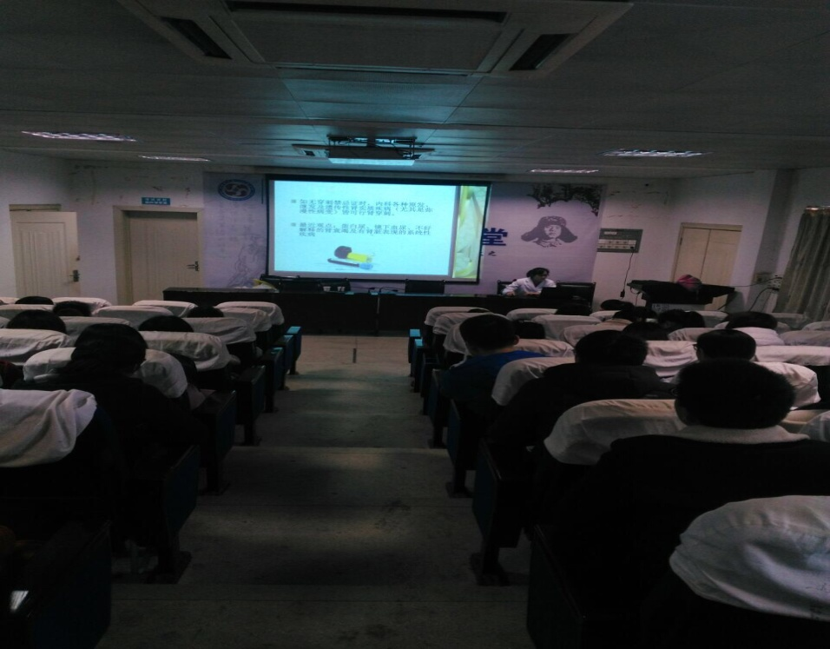
张烨老师和学员一起现场演示“深静脉穿刺置管术”的操作步骤。
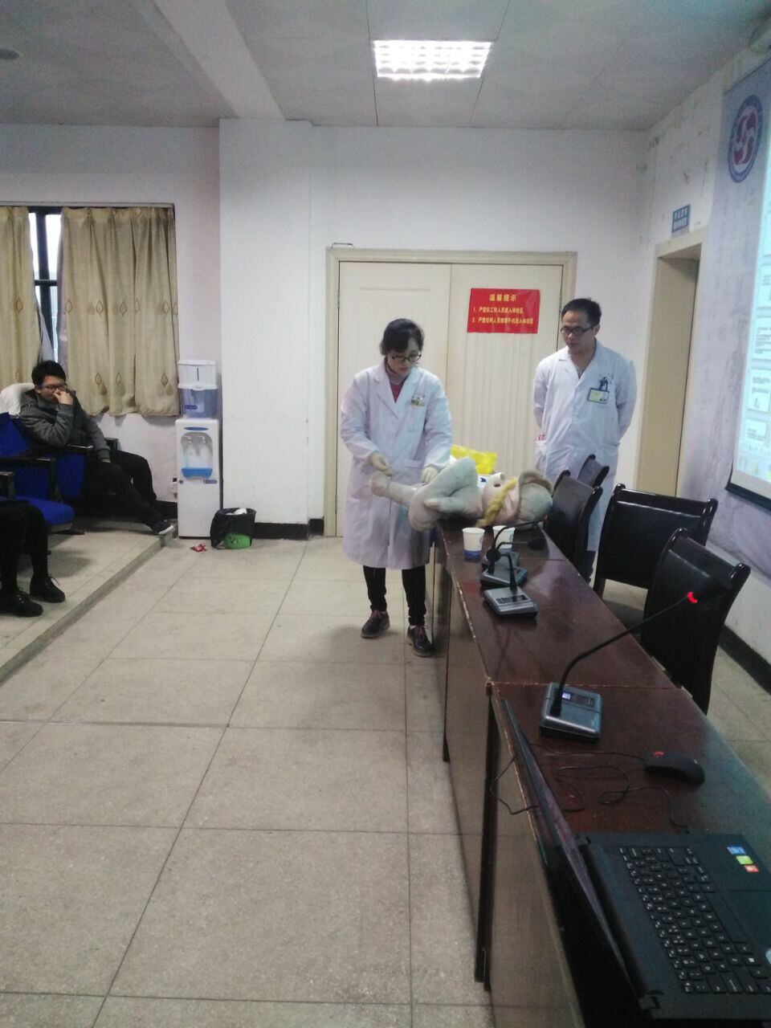
附关于课堂内容相关知识链接：中心静脉置管 百度百科：http://baike.baidu.com/item/%E4%B8%AD%E5%BF%83%E9%9D%99%E8%84%89%E7%BD%AE%E7%AE%A1?share_fr=pc_qq
深静脉置管术PPT：https://wenku.baidu.com/view/3c815b5c5022aaea998f0fb4.html
深静脉置管术标准操作规程： https://wenku.baidu.com/view/9229071eccbff121dd3683cf.html?from=search

